Estudo do Meio – 4º ano

Nome:__________________________________________________ Data:___/___/___

- O que é um século?
______________________________________________________________________

2. Completa o quadro:
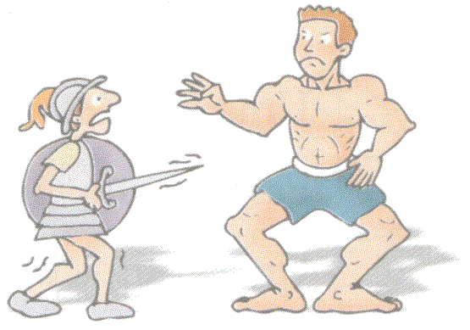
1243 | XIII
1900
1746
1865
1465
1364
1289
1500

3. Que povos habitaram a Península Ibérica antes de Cristo nascer?

______________________________________________________________________
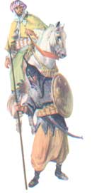
______________________________________________________________________
- Assinala com um X a frase verdadeira:

« Nós somos descendentes do povo…»

americano britânico lusitano

5. Qual foi o povo primitivo que deu o nome aos portugueses?
______________________________________________________________________
- Quem invadiu a Península Ibérica no século III antes de Cristo?
______________________________________________________________________
- Assinala com um X a expressão que completa a frase:
« O exército romano dominou com alguma facilidade a Península Ibérica porque era…»

muito esperto muito poderoso maior do que o exército peninsular

- Que vestígios nos deixaram os Romanos?
_______________________________________________________________________________________________________________________________________________________________________________________________________________________________________

- Que povo apareceu no ano de 711 e conquistou quase toda a Península Ibérica?
____________________________________________________________________________
Estudo do Meio – 4º ano

Nome:__________________________________________________ Data:___/___/___

1.O que é um século?
__________________________________________________________________________

2. Completa o quadro:

1262 | XIII
1900
1598
1754
1401
1373
1200
1641

1900
1320
1198
1210 | XII
1700
2005 | XXI
1432
2000

3.Quais foram os povos que viveram na península ibérica antes de Cristo nascer?

__________________________________________________________________________
__________________________________________________________________________
4. Em que séc. invadiram os Romanos a Península Ibérica?
__________________________________________________________________________
- Como era o exército Romano?
__________________________________________________________________________
- Como se chamava a serra da Estrela naquela altura?
__________________________________________________________________________
- Que vestígios deixaram os Romanos na Península Ibérica?
___________________________________________________________________________
___________________________________________________________________________
- Quem era Viriato?
___________________________________________________________________________
- Quem assassinou Viriato?
________________________________________________________________________________________________________________________________________________________

